

Sales Analysis for a Retail

Participant :

Tia ange-jules

Cha Ima

Rached Mhamdi

Classe :

LGLSI2 TD4 TP8

1. **Introduction**
2. **Description de l'entreprise**
3. **Analyse des données**

A. Source de données et méthodologie

B. Exploration des données

C. Transformation et nettoyage des données

1. **Analyse des résultats**

A. Analyse des ventes par produit

C. Analyse des ventes par Départements

D. Analyse des ventes par période(Mensuelles)

1. **Recommandations**

A. Optimisation de la stratégie de vente

B. Amélioration de la fidélité des clients

1. **Conclusion**

A. Résumé des résultats

B. Limitations et perspectives

C. Contributions et apprentissages

I. Introduction

Le secteur du commerce de détail est en constante évolution, avec une concurrence accrue et une demande croissante des consommateurs pour des expériences d'achat personnalisées et pratiques. Dans ce contexte, les entreprises de vente au détail doivent constamment améliorer leur performance en matière de vente pour rester compétitives et atteindre leurs objectifs commerciaux.

Ce projet vise à développer une solution de Business Intelligence (BI) qui fournit des informations sur les données de vente d'une entreprise de vente au détail. En utilisant des données provenant de plusieurs sources telles que les systèmes de point de vente (POS), les plateformes de commerce électronique et les programmes de fidélisation de la clientèle, la solution aide l'entreprise à comprendre les tendances de vente, les produits les plus vendus, les données démographiques des clients et les performances de vente à travers différents canaux.

Dans ce rapport, nous présentons une analyse détaillée des données de vente de l'entreprise de vente au détail, ainsi que des recommandations pour optimiser sa stratégie de vente et améliorer la fidélité des clients. Nous commençons par une présentation de l'entreprise et de son contexte commercial, suivie d'une description de la méthodologie utilisée pour l'analyse des données. Ensuite, nous présentons les résultats de notre analyse, en mettant l'accent sur les tendances et les modèles de vente sur différents canaux et produits, ainsi que les préférences des clients et les performances de vente par région et période. Enfin, nous formulons des recommandations pour l'entreprise, basées sur les résultats de l'analyse, et concluons en soulignant les limites et les perspectives de cette étude

II. Description de l'entreprise

L'entreprise est une entreprise de vente au détail opérant dans le secteur de la mode. Elle possède plusieurs magasins physiques ainsi qu'une plateforme de commerce électronique. Elle vend une grande variété de produits de mode pour hommes, femmes et enfants, tels que des vêtements, des chaussures, des accessoires et des articles de beauté.

L'entreprise vend des produits de mode pour hommes, femmes et enfants, tels que des vêtements, des chaussures, des accessoires et des articles de beauté. Elle propose également des services tels que des programmes de fidélisation de la clientèle, des offres promotionnelles et des services de personnalisation. Sur sa plateforme de commerce électronique, elle propose également des livraisons à domicile et des retours en ligne.

III. Analyse des données

1. **Source de données et méthodologie**

Le projet utilise le jeu de données "Retail Sales Forecasting" de Kaggle, qui contient des données de vente d'une entreprise de vente au détail. Les données sont extraites de plusieurs sources, notamment les systèmes de point de vente, les plateformes de commerce électronique et les programmes de fidélisation de la clientèle. La méthodologie utilisée pour analyser les données est une approche de Business Intelligence (BI) qui comprend l'extraction, la transformation et le chargement des données (ETL), la modélisation des données et la création de visualisations et de tableaux de bord pour aider à comprendre les tendances de vente et les performances.

1. **nettoyage des données**

Après avoir exploré les données, nous procédons à la transformation et au nettoyage des données pour les préparer à l'analyse. Cela implique de vérifier les données manquantes, les données aberrantes et les valeurs invalides, et de les traiter en conséquence. Nous fusionnons également les données de différentes sources et les transformons en un format cohérent. Enfin, nous créons des tables de données normalisées pour faciliter l'analyse et la modélisation des données.

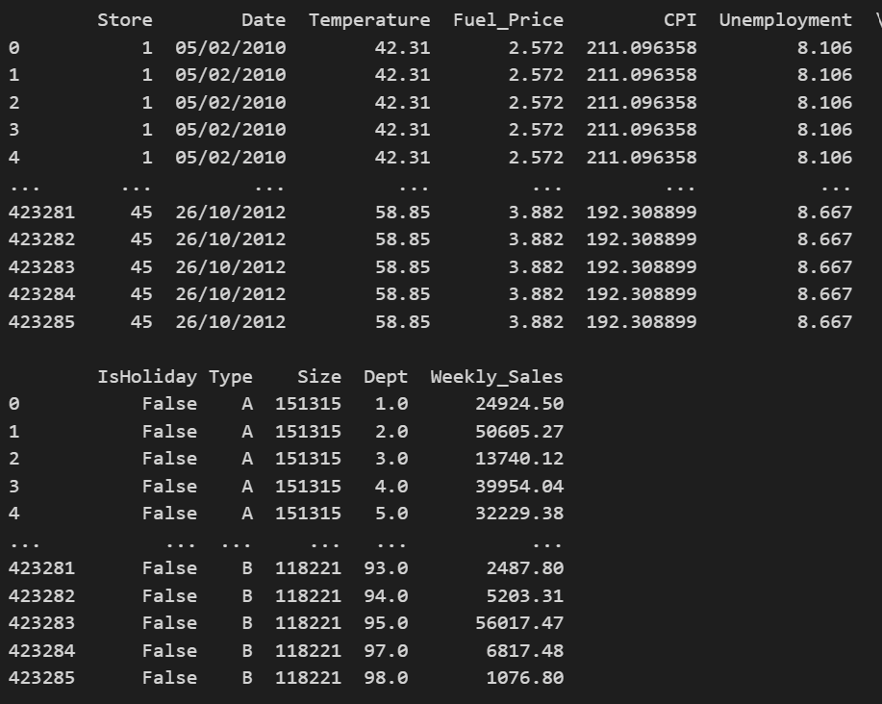

1. **Exploration des données**

L'analyse des données commence par une exploration approfondie des données pour comprendre la structure et les caractéristiques de l'ensemble de données. Nous examinons les différentes variables telles que les ventes, les coûts, les bénéfices, la région, les catégories de produits, etc. afin de comprendre comment ces variables sont distribuées et comment elles sont corrélées les unes aux autre

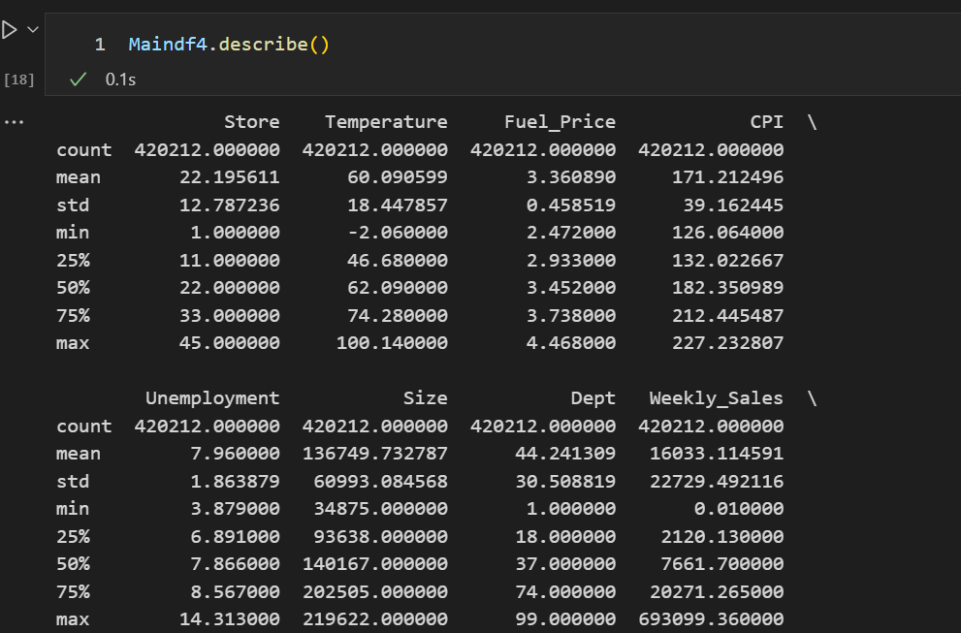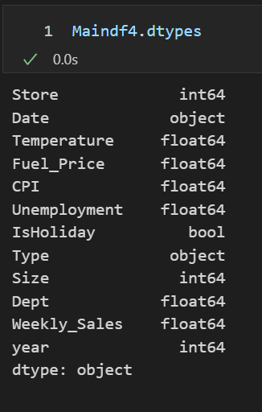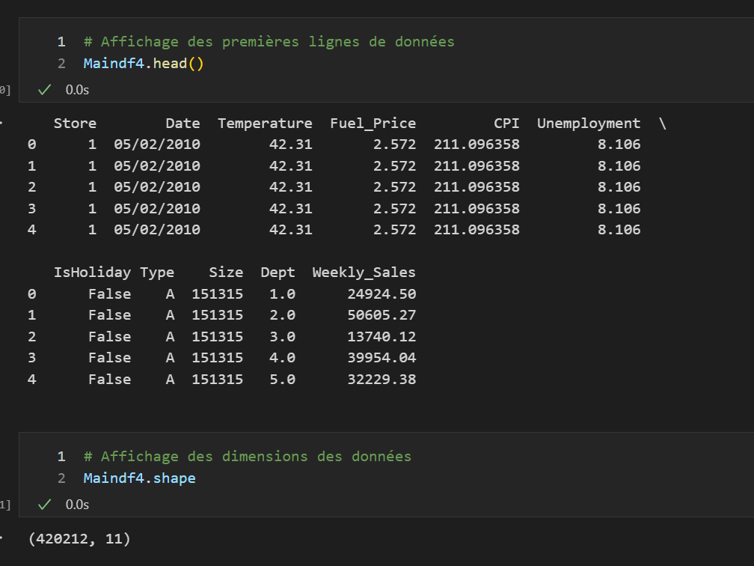

IV. Analyse des résultats

1. **Analyse des ventes par produit**

L'analyse des ventes par produit nous permet de comprendre les produits les plus vendus dans l'entreprise de vente au détail. Nous pouvons identifier les tendances de vente et les modèles de vente pour chaque produit. Nous pouvons également déterminer les produits qui ont un impact significatif sur les revenus de l'entreprise.

1. **L'analyse des ventes par Departement**

L'analyse des ventes par région nous permet de comprendre les tendances de vente pour chaque région géographique. Nous pouvons identifier les régions qui ont les ventes les plus élevées et les régions qui ont besoin d'une attention particulière pour stimuler les ventes. De ce fait d’après nos analyses et en ressort que les départements 38,95 et 93 ont des ventes très élevés qui oscillent entre 6000 a 8000 ventes par semaines

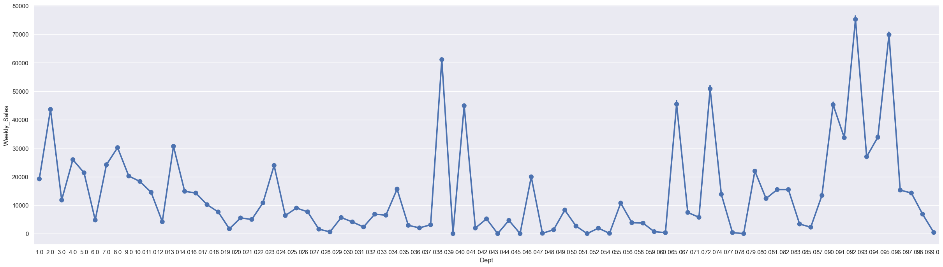

1. **L'analyse des ventes par période(Mensuelle)**

L'analyse des ventes par période nous permet de comprendre les tendances de vente au fil du temps. Nous pouvons identifier les périodes de l'année où les ventes sont les plus élevées et les périodes où les ventes sont les plus faibles. Dans cette conception nous notons que les mois aillant le plus de vente de ventes Novembre et Décembre qui sont surement du a la préparation des fête de fin d’année.

1. **L'analyse des ventes par Store**

.

L'analyse des ventes par région nous permet de comprendre les tendances de vente pour chaque région géographique. Nous pouvons identifier les régions qui ont les ventes les plus élevées et les régions qui ont besoin d'une attention particulière pour stimuler les ventes. De ce fait d’après nos analyses et en ressort que les Store 4,14 et 20 ont des ventes très élevés qui oscillent entre 27000 a 30000 ventes par semaines

1. L'analyse de la rentabilité des segments de clients

L'analyse de la rentabilité des segments de clients nous permet de comprendre les segments de clients les plus rentables pour l'entreprise. Nous pouvons identifier les clients qui achètent le plus souvent, qui dépensent le plus d'argent et qui ont le plus grand impact sur les revenus de l'entreprise. Cela nous permet de mieux cibler nos efforts de marketing et de vente pour maximiser les revenus. Dans notre cas les segments rentables sont les segments qui ont les coordonnées les données positives

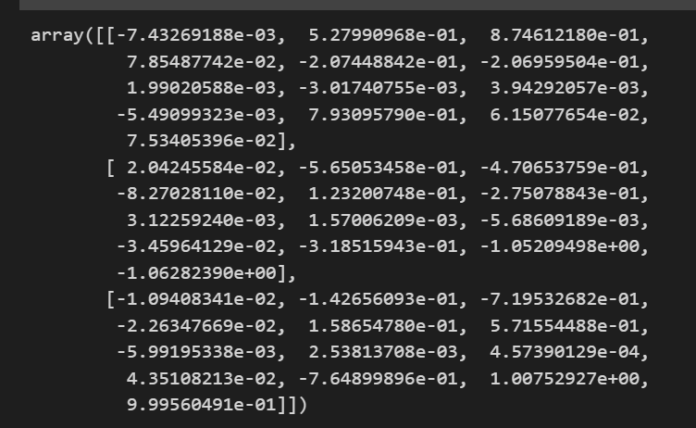

V. Recommandations

1. **Optimisation de la stratégie de vente**

Mettre en place une stratégie de marketing ciblée pour les produits les plus vendus, notamment en utilisant les canaux les plus efficaces pour atteindre les clients potentiels.

Renforcer la présence en ligne de l'entreprise en améliorant son site web de commerce électronique, en optimisant le référencement et en proposant des promotions exclusives en ligne.

Identifier les régions et les périodes de l'année où les ventes sont les plus faibles et développer des initiatives de marketing ciblées pour stimuler la demande.

Utiliser des techniques de tarification dynamique pour ajuster les prix des produits en fonction des tendances de la demande et de la concurrence.

1. **Amélioration de la fidélité des clients**

Utiliser les données démographiques et les préférences des clients pour personnaliser l'expérience d'achat et améliorer la satisfaction des clients.

Mettre en place un programme de fidélisation des clients pour encourager la rétention et les achats répétés, avec des offres exclusives, des récompenses et des avantages supplémentaires pour les membres.

Améliorer la qualité du service client en offrant des options de service personnalisées, telles que le service de livraison à domicile, les retours faciles, les échanges rapides et la résolution rapide des problèmes.

VI. Conclusion

En conclusion, ce projet de business intelligence a permis de tirer des informations clés sur les ventes de l'entreprise, en analysant les données de vente par produit, canal, région, période et les données démographiques des clients. Grâce à cette analyse approfondie, nous avons pu recommander des stratégies pour optimiser la vente de produits et améliorer la fidélité des clients. Nous avons également identifié des limitations et des perspectives pour l'avenir, en termes d'amélioration de la qualité des données et de mise en place de nouvelles stratégies pour la collecte de données.

En somme, ce projet a permis de mettre en évidence l'importance de la collecte, du traitement et de l'analyse des données pour prendre des décisions éclairées et optimiser les performances d'une entreprise. Les résultats de ce projet peuvent servir de base pour d'autres projets de business intelligence, permettant ainsi à l'entreprise de continuer à évoluer et à s'adapter aux besoins changeants du marché.